**TRABAJO DE CURSO JAVA CLIENTE SERVIDOR**

**SISTEMA DE NOTAS PARA COLEGIO**

-Marco Melendez

-Marco Salazar Hizen

Base de Datos  
La base de datos en Mysql y la aplicación en java con el nombre siscolegio e importar el archivo antes mencionado siscolegio.sql, recordar que el usuario es root y el password esta en blanco si se desea cambiar es necesario editar el archivo conexión.java del paquete Datos.

Las tablas son alumno con su llave código de alumno que se relaciona con notas de uno a muchos

Notas con curso de muchos a muchos y curso a profesor de muchos a uno

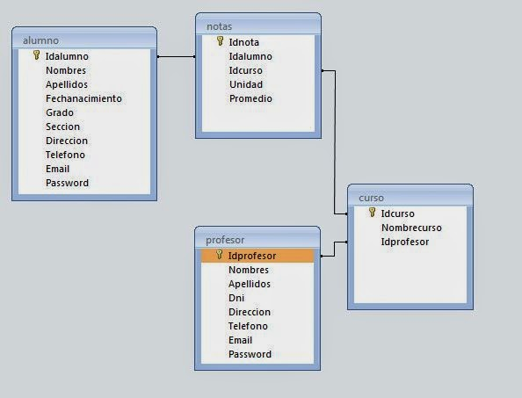

Son varios formularios muestro los prototipos del menú general de registro de notas,alumnos , cursos y profesores; muestra los botones Nuevo, Registrar (Actualizar), Eliminar y Cerrar y una lista con todos los cursos, alumnos y notas.

Prototipos de Formularios

Menu Principal

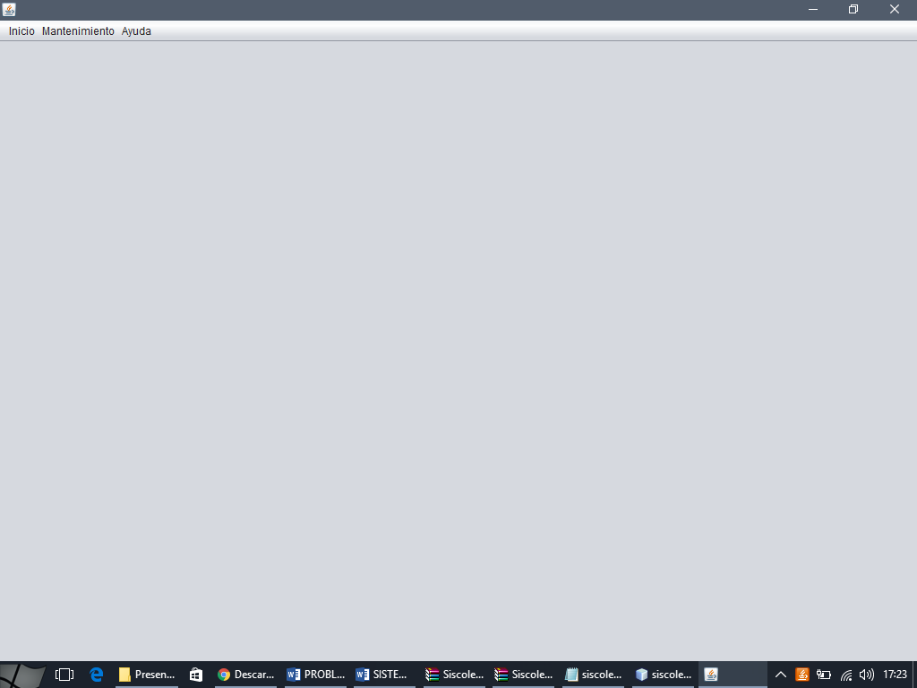

Opciones del Menu Mantenimiento

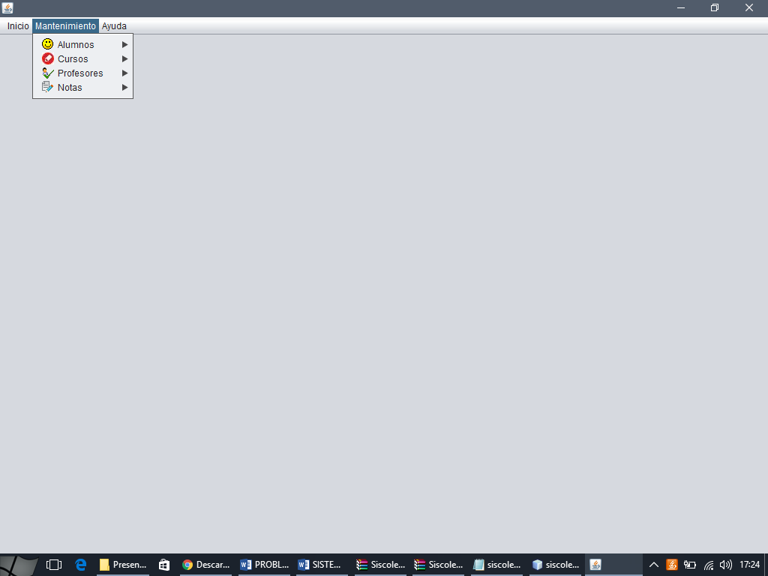

Formulario de Mantenimiento Alumnos

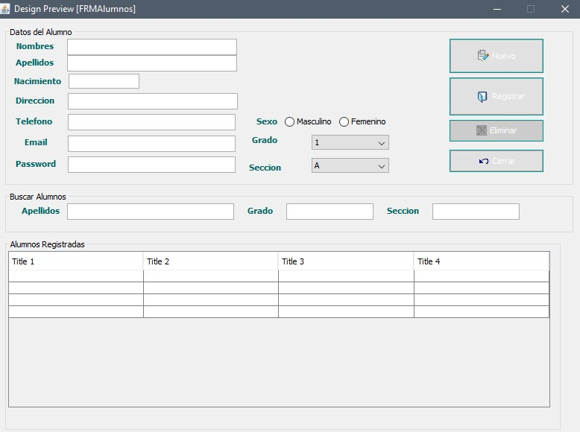

Formulario de Mantenimiento de Cursos

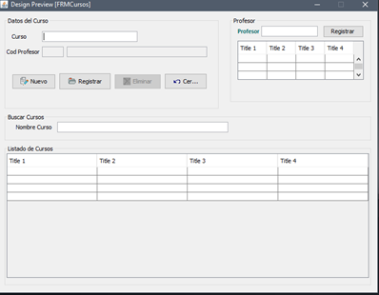

Formulario de Mantenimiento de Notas

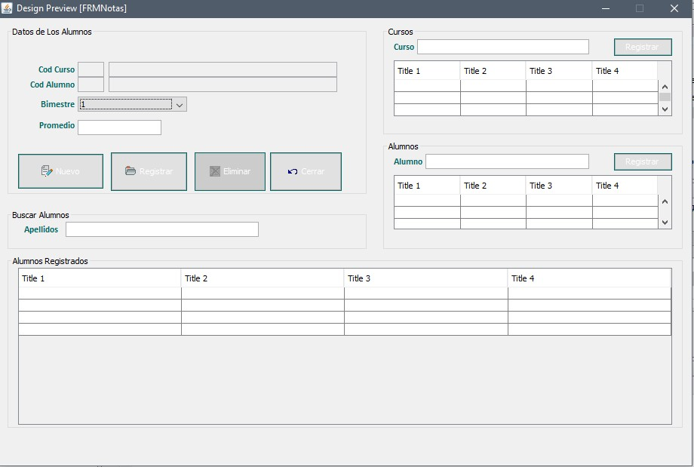

Formulario Mantenimiento de Profesores

